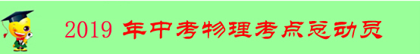
第二章 物态变化
专题05 汽化与液化（第01期）
导入：我国南方有一种凉水壶，夏天将开水倒入后很快就能冷却，且一般略比气温低，这是因为这种凉水壶是用陶土做成的，水可以渗透出来，渗透到容器外壁的水会很快蒸发，而水蒸发时要从容器和它里面的水中吸收大量的热量，因而使水温很快地降低到和容器外壁的水温相同，这时，水还会渗透、蒸发，还要从水中吸热，使水温继续降低。但因为水温低于气温，水又会从周围空气吸收热量，使水温不会降得过低，这一过程所涉及到的物态变化时什么呢？
物理知识：汽化和液化，汽化的两种方式，液化的两种方法，水的沸腾现象，影响蒸发快慢的因素，汽化液化在生活中的应用。
1.汽化和液化：
物质从液态变成气态的过程叫汽化，物质从气态变成液态的过程叫做液化；判断物质的物态变化是汽化还是液化，不能只看最终形成的物质状态，还必须分析变成这种状态的初始状态是什么，汽化的初态是液态，末态是气态；液化的初态是气态，末态是液态。
汽化的两种方式：沸腾与蒸发 学科 网
液化的两种方法：压缩体积与降低温度
典型例题 冬天，小明从室外走进温暖的教室，他的眼镜片上出现了一层薄雾，一会儿薄雾又消失了．上述现象对应的物态变化是（ ）
A． 先凝固，后升华 B． 先液化，后汽化 C． 先凝固，后蒸发 D． 先凝华，后升华
【解析】：刚进屋时，室内空气中的水蒸气遇冷会发生液化现象变成小水珠，使眼镜变得模糊；然后随着眼镜温度的升高，小水珠又蒸发变成水蒸气，眼镜重新变得清晰；即整个过程发生的物态变化过程是先液化后汽化；故选B。
【答案】：B．
针对练习1 夏天，小雨将冰水和热水分别注入常温下的两只透明烧杯中，如图所示．一会儿发现两只烧杯的杯壁上都有一部分出现小水珠，变得模糊了．针对这一现象，下列说法正确的是（ ）
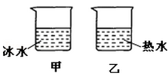
A． 甲、乙两杯都在内壁出现了水珠
B． 甲、乙两杯都在外壁出现了水珠
C． 甲杯的内壁出现了水珠，乙杯的外壁出现了水珠
D． 甲杯的外壁出现了水珠，乙杯的内壁出现了水珠
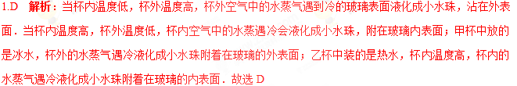
针对练习2北方的冬天，户外的人呼出的水蒸气变为“白气”的过程发生的物态变化是（ ）
A．凝华
B． 液化
C． 汽化
D． 熔化
2.B 解析：“白气”不是气，而是由气态的水蒸气遇冷变成的液态的小水滴，属于液化现象，故应选B。
针对练习3 我国是一个缺水的国家，因而污水净化有极重要的战略意义．右图是某同学发明的太阳能净水器，对照图示分析，污水被净化先后发生的物态变化是（ ）
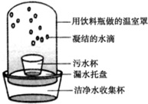
A． 升华 液化 B． 液化 汽化 C． 熔化 液化 D． 汽化 液化
3.D 解析：物质从液态变成气态的过程称为汽化，汽化有蒸发和沸腾两种方式；物质从气态变成液态的过程称为液化．污水杯中的水分首先从液态变成气态的水蒸气，发生汽化现象．然后水蒸气遇到塑料瓶做的外罩，凝结成液态的小水珠，发生液化现象，小水珠越积越多，最后落下来，被收集到洁净水收集杯中．
故选D。
2.探究水的沸腾特点：
沸腾是在一定温度下液体的内部和表面同时发生的剧烈汽化现象。
实验装置：
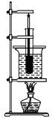
水沸腾过程中的特点：
(1)水沸腾时形成大量气泡不断上升、变大，直到水面破裂，里面的水蒸气散发到空气中；
(2)水温保持不变，持续吸热。
沸点：各种液体沸腾时都有确定的温度，这个温度叫做沸点，不同液体的沸点一般不同.。
液体沸腾的特征：液体沸腾时，需要吸热且液体温度保持不变。
液体沸腾的条件：液体温度需达到沸点且继续吸热。
液体的沸点与气压的关系：气压越低，沸点越低；气压越高，沸点越高。
典型例题 宋代文豪范成大到峨眉山旅游时，发现在山顶“煮米不成饭”，这是由于山顶（ ）
A． 气压大沸点高 B． 气压大沸点低 C． 气压小沸点高 D． 气压小沸点低
【解析】：因为海拔越高，气压越低，所以高山上的大气压比平原上的要低；又因为液体沸点随液面上气压的减小而减小，所以水的沸点低于100℃，在这些地方用普通锅煮饭，往往不熟．故选D。
【答案】： D
针对练习1下列关于水沸腾的实验说法正确的是（ ）
A． 水沸腾时冒出的“白气”是水蒸气
B． 水的沸点随气压的降低而降低
C． 水沸腾的现象只发生在液体的表面
D． 水沸腾后继续加热，水的温度会不断升高
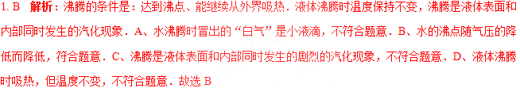
针对练习2 做“水的沸腾“实验时，为防止沸水溅出伤人，通常在容器上加盖，这样会使水的沸点 ．
若实验时不小心被①沸水烫伤；②水蒸气烫伤， （填“①“或“②“）情况更严重，其道理是 ．
2. 升高；②；水蒸气液化放热 解析：（1）探究水的沸腾实验中，加纸盖减少加热时间，会使杯内气压升高，使水的沸点升高．（2）由于水蒸气先液化为液态水，释放一部分热，再和沸水一样放热，所以水蒸气烫伤会更严重．故答案为：升高；②；水蒸气液化放热．
针对练习3“探究水沸腾时温度变化特点”的实验装置如图．
（1）水烧“开”了在物理学中叫沸腾，水沸腾时，我们可以观察到有 （填“大量”或“少量”）气泡产生，在沸腾过程中水的温度保持不变，但酒精灯要持续加热，所以说水在沸腾的过程中要不断 ，实验表明，一切液体在沸腾时都有确定的温度，这个温度叫 ．
（2）水沸腾以后堵住纸板上的小孔c，温度计的示数将 （填“变大”、“变小”或“不变”）．
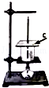
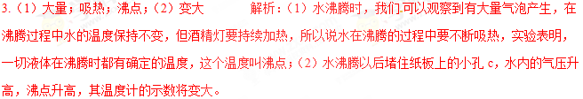
3. 探究蒸发快慢与哪些因素有关：
（1）定义：只在液体表面发生且在任何温度下都能进行的缓慢的汽化现象叫做蒸发。
（2）特点：①蒸发不受温度限制，在任何温度下都能发生。②蒸发只发生在液体的表面，是缓慢的汽化现象。
（3）影响因素：液体的蒸发与液体温度的高低、液体表面积大小、液体表面空气流动有关，液体温度越高、液体表面积越大、液体表面空气流速越快，蒸发越快。
（4）蒸发有致冷作用：蒸发会导致外界环境或液体自身的温度降低，所以蒸发有致冷作用。
典型例题 小明暑假去旅游，曾看到海边人们用海水“晒盐”，即选取大片的海滩，构建盐田．一段时间后，盐田中的水逐渐变少，粗盐也就出来了．小明想，水如果能快点变少，粗盐也就能出得更快．可是水变少的快慢跟哪些因素有关呢？为此，小明进行了如下研究，在4块相同的玻璃板上各滴一滴质量相同的酒精，如图A、B、C、D所示，并测出它们变干所用的时间分别为200s、100s、50s、80s．
（1）水变少的过程其实是物理学中的一种 现象（填物态变化的名称）
（2）分析A、B实验，能得出 的结论
（3）结合上述实验现象及数据，猜想一下，海边盐田应尽可能建在 的条件下。
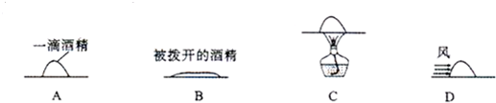
【解析】：（1）水变少的过程其实是物理学中的汽化现象，即水蒸发的过程；（2）分析A、B实验可知看出，酒精的质量相同、温度相同、空气流动的情况也相同，只有酒精的表面积不同，A变干所用的时间为200s，B变干所用的时间为100s，因此，可得出结论：在其它条件相同时，液体表面积越大，汽化（蒸发）越快．
（3）读图分析，依据影响汽化（蒸发）快慢的因素，要想使汽化加快，应将海边盐田尽可能建在宽阔（可增大海水表面积）、向阳（可提高海水温度）、有风（可加快海水上方空气的流动速度）的条件下．
【答案】：（1）汽化；（2）在其它条件相同时，液体表面积越大，汽化（蒸发）越快；（3）宽阔、向阳、有风。
针对练习1室内温度为20℃，此时用浸有少量酒精的棉花裹在温度计的玻璃泡上，随着酒精的迅速蒸发，图中哪幅图正确反映了温度计渎数随时间的变化（ ）
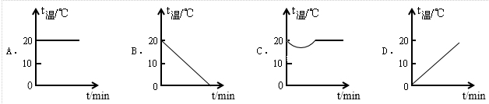
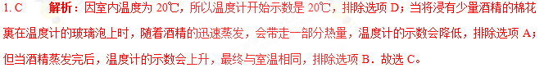
针对练习2下列现象中，与蒸发无关的是（ ）
A．冬天，冰冻的衣服也能干
B．热天，狗伸出舌头散热
C．用电热吹风机把湿头发吹干
D．夏天，在教室地上洒水降温利用了冰块的熔化吸热
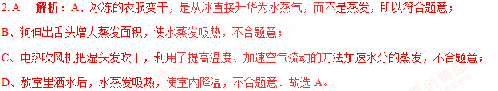
针对练习3下列实例中，为了加快蒸发的是
A．将湿衣服晾在通风向阳处 B．把新鲜的蔬菜装入保鲜袋中
C．给盛有酒精的瓶子加盖 D．给播种后的农田覆盖地膜
3.A 解析：通风向阳处既加快了空气的流通，又提高了温度，故它可以加快液体的蒸发，A正确；而BCD都是减慢蒸发的例子，故A正确。
4. 液化方法及生活中的好处：
（1）定义：物质从气态变为液态的过程叫做液化；
（2）使气体液化的方法：①降低温度②压缩体积
（3）使气体液化的好处：气体液化后体积缩小，便于储存和运输
（4）液化放热：液化是汽化的相反过程，液化放热。
（5）生活中的液化现象:雾、露的形成：
①雾是空气中的水蒸气遇冷液化成小水滴附在空气中的颗粒物上形成的。
②露是夏天空气中地面附近较热的水蒸气在深夜遇到冷的花、草等物体就会液化成小水滴。
典型例题 如图所示装置中，A为盛水的烧瓶，B容器中装有适量的水，C为温度计，玻璃管由A容器通入B容器的冷水中，对烧瓶A加热并使其中的水沸腾，隔一段时间会看到：B容器中的水面会逐渐 ，温度计C的示数 ，这个过程中，A容器中的水沸腾时产生大量 ，通过玻璃管送入B容器的水中，发生 现象，同时放出 ，使B中的水量增加，温度 ．
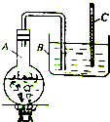
【解析】：（1）水变少的过程其实是物理学中的汽化现象，即水蒸发的过程；（2）分析A、B实验可知看出，酒精的质量相同、温度相同、空气流动的情况也相同，只有酒精的表面积不同，A变干所用的时间为200s，B变干所用的时间为100s，因此，可得出结论：在其它条件相同时，液体表面积越大，汽化（蒸发）越快．
（3）读图分析，依据影响汽化（蒸发）快慢的因素，要想使汽化加快，应将海边盐田尽可能建在宽阔（可增大海水表面积）、向阳（可提高海水温度）、有风（可加快海水上方空气的流动速度）的条件下．
【答案】：（1）汽化；（2）在其它条件相同时，液体表面积越大，汽化（蒸发）越快；（3）宽阔、向阳、有风。学科；网
针对练习1抗震抢险中的许多场面给人们留下了难忘的印象．灾区一青年为防止液化石油气罐在烈日下发生爆炸，将液化石油气罐的一部分埋入土中，并在周围倒插了几个装满了水的啤酒瓶．
（1）液化石油气在常温下装入罐时，采取 方法使气体液化．
（2）瓶中的水缓慢流入土中，在逐渐蒸发的过程要 热量，可降低液化石油气罐的温度，保证安全使用．
1. 压缩体积；吸收 解析：（1）在常温的状态下，液化石油气是采取压缩体积的方法使其液化为液态的．
（2）瓶中的水缓慢流入土中，水分在蒸发时吸收热量，可以降低液化石油气罐的温度。
针对练习2用蒸笼蒸馒头，是上层还是下层蒸格中的馒头先熟呢？小明仔细观察后发现：高温的水蒸气经过多层蒸格向上升，遇到冷的蒸笼盖时，大量水蒸气发生 现象， 很多热量，从而会使上层蒸格中的馒头先熟．
针对练习3一瓶冰冻的矿泉水置于常温下，表面会变湿，这属于物态变化中的 （ ）
A、熔化 B、汽化 C、凝华 D、液化
3.D 解析：一瓶冰冻的矿泉水置于常温下，表面会变湿，是由于周围空气中的水蒸气遇冷液化形成的小水滴，是液化现象。故选D
1、厨房油烟机的油烟盒内，油的形成过程中先后发生的物态变化是 和 。
1.汽化、液化 解析：炒菜时，油会汽化形成高温的油蒸气，高温的油蒸气遇到温度较低的油烟盒又会液化与液态的油滴。
2、医学上针对外伤的疼痛常用“冷疗法”治疗，其原理是医生用一种叫做氯乙烷的气态有机物，对准人的伤口处喷射，它在加压下________（填物态变化名称），又在皮肤上迅速________ （填物态变化名称），同时________大量的热，使人体受伤部位的内能________，温度降低，皮肤血管收缩，神经纤维传导速度变慢，类似局部麻醉，人的伤痛很快消失，同时防止伤口处形成淤血。
2.液化；汽化；吸收；减小 解析：气态的氯乙烷在加压的条件下液化液态储存在容器内；当液态的氯乙烷喷出遇到温度较高的皮肤时，会迅速汽化为气态；液态的氯乙烷汽化时吸收大量的热量；液态的氯乙烷汽化吸收热量后，会使人体受伤部位的内能减小，温度降低。
3、生活中我们常看到“白气”，下列有关“白气”形成的说法中正确的是 （ ）
A．文艺演出时舞台上经常施放“白气”，这是干冰在常温下的升华现象
B．夏天从冰箱取出的冰棍周围冒“白气”，这是空气中水蒸气的凝华现象
C．深秋清晨的河面上经常出现“白气”，这是河面上水蒸气的汽化现象
D．冬天水烧开后壶嘴处喷出“白气”，这是壶嘴喷出水蒸气的液化现象
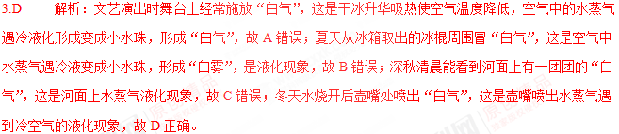
4、夏季的清晨.站在黑虎泉边会看到护城河的河面上飘着淡淡的白雾.如图2所示。这些“白雾”的形成对应的物态变化是（ ）

A．升华 B．凝华 C．汽化 D．液化
4.D 解析：升华是物质由固态直接变成气态；凝华是物质从气态直接变成固态；汽化是物质从液态变为气态。白雾是大量小水珠聚集形成的，河面上的白雾是水蒸气遇冷液化形成的，故选D。
5、如图6，对烧杯加热一段时间至水沸腾，然后再将盛有某种液体的试管插入沸水中，结果，一会儿试管中的液体也沸腾了。由此可以判断( )。
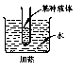
图6
A．试管中的液体也是水
B．试管中液体的沸点低于水的沸点
C．试管中的液体可能是水
D．试管中液体的沸点高于水的沸点
6、小菲同学利用如图17所示的实验装置探究“水的沸腾特点”：
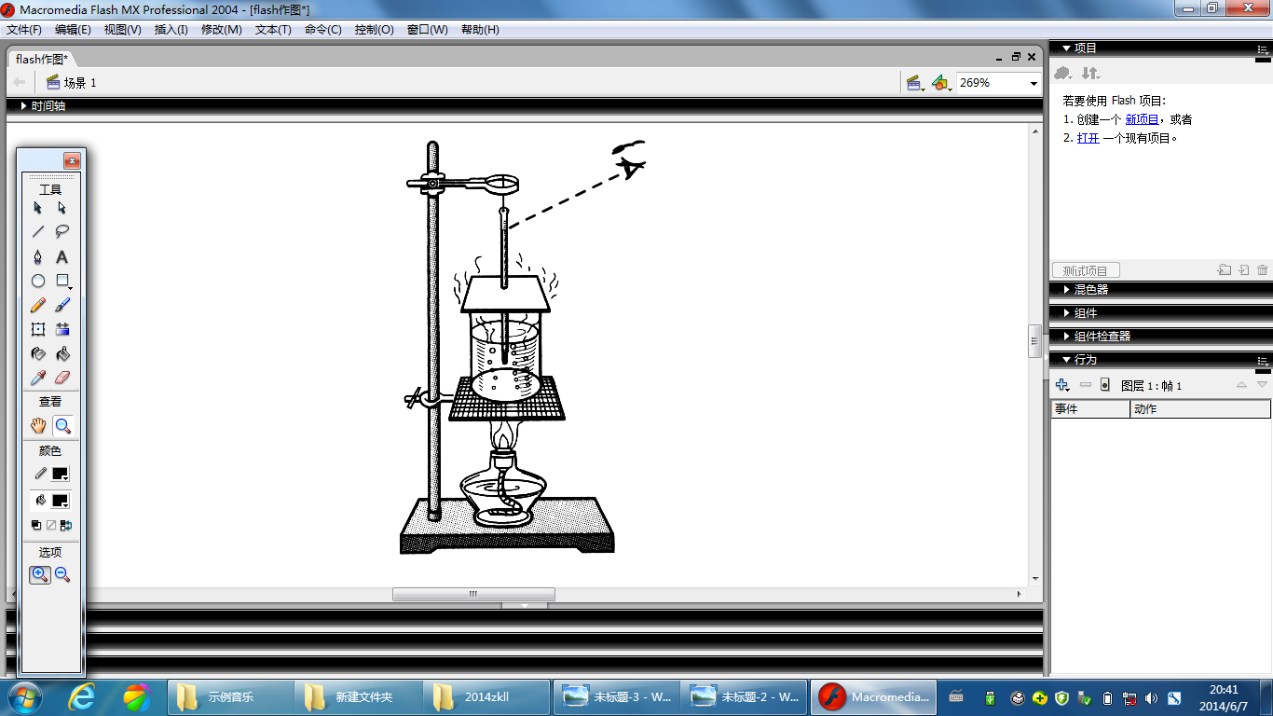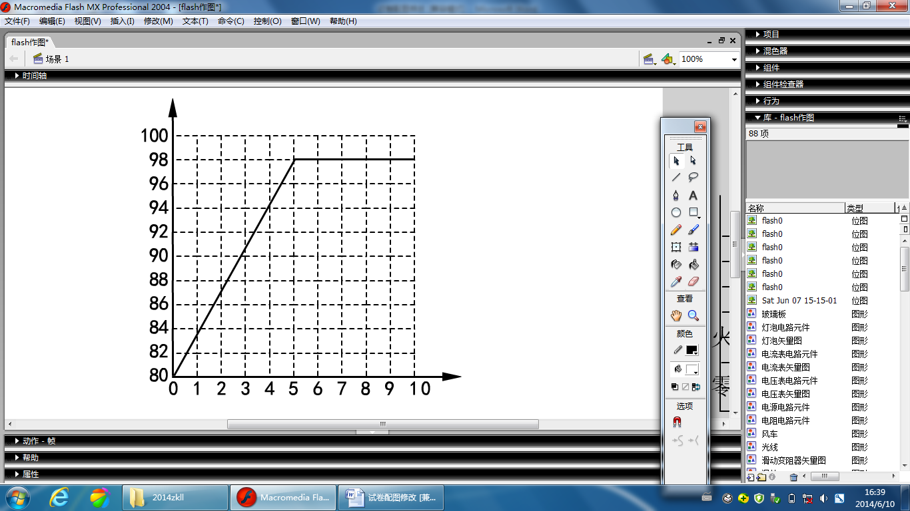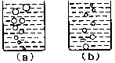
图17
图18
时间t/min
温度t/℃
（1）本实验需要的测量工具是 和
（2）图17中小菲的实验操作存在的一处错误是 ；
（3）纠正错误后，小菲进行了正确实验，并根据记录的数据，描绘了水温随时间的变化图像，如图18所示。从图像可知，水的沸点是 ℃；
（4）若要缩短实验加热的时间，下列做法正确的是 （填选字母）。
A．适当减少烧杯中的水量 B．烧杯中的水一开始沸腾便停止加热
（5）小菲的实验记录表格如下：
时间（min） | 0 | 1 | 2 | 3 | 4 | 5 | 6 | 7 | 8 | 9
温度（℃） | 90 | 92 | 94 | 96 | 97 | 98 | 98 | 96 | 98 | 98
①由表格可知液体在沸腾过程中要 热，但温度 ；
②从记录的数据看出，在第 min记录的数据是明显错误的；
③由表可知，加热了 min水开始沸腾；
④小丽观察到沸腾前和沸腾时水中气泡上升过程中的两种情况，
如图（a）、（b）所示，则图 是水沸腾时的情况；
⑤当地气压 （填是或不是）一标准大气压。
6.（1）钟表 和 温度计 （2）视线没与温度计液泡上表面相平；（3）98 （4） A （5）① 吸热 、不变 ；② 7 ；③5 min ④ a ⑤ 不是 解析:（1）本实验需要测量时间和温度，所以需要的测量工具是钟表和温度计；（2）在读数时，视线应与液面的上表面相平，图示中的视线没与温度计液泡上表面相平；（3）水沸腾时，温度保持在沸点不变，由图示可知，水的沸点为98ºC；（4）要想缩短加热时间，可以通过减少烧杯中的水量来实现，由于水沸腾过程需继续吸热，所以停止加热是不行的，故应选A；（5）①液体在沸腾过程中要吸收热量，但温度保持不变；②由于液体在沸腾过程中温度是不变的，所以可知第7min钟的数据记录是错误的，应为98；③由表格中的数据可知，该液体是从第5min开始沸腾的；④水沸腾时，气泡是越向上越大的，所以a图是水沸腾时的情况；⑤由于水的沸点低于100ºC，所以当地气压不是1标准大气压。
1. 夏天天气热，许多同学喜欢吃冰棒。哟！刚买的冰棒周围还冒着“白烟”，这“白烟”是
A. 冰棒升华所致 B. 空气中的水蒸气液化形成的
C. 口里冒出的白烟 D. 空气液化而成
【来源】湖南省邵阳市2018年中考物理真题
【答案】B
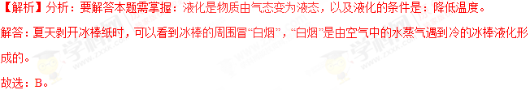
【点睛】本题主要考查学生对：液化及其现象的了解和掌握，是一道基础题。
2. 下列措施中，能使蒸发减慢的是（ ）
A. 给头发吹热风
B. 把盛有酒精的瓶口盖严
C. 将玻璃板上的水滴向周围摊开
D. 把湿衣服晾在通风向阳处
【来源】2018年山东省枣庄市中考物理试题
【答案】B
【解析】解：A、给头发吹热风，既加快了空气流动，又提高了温度，可以加快水份的蒸发，故A不合题意；B、把盛有酒精的瓶口盖严，减慢了酒精周围的空气流动，从而减慢了酒精的蒸发，故B符合题意；C、将玻璃板上的水滴向周围摊开，增大了液体表面积，可以加快水份的蒸发，故C不合题意；D、把湿衣服晾在通风向阳处，既加快了空气流动，又提高了温度，可以加快水份的蒸发，故D不合题意。故选：B。
点睛：影响液体蒸发快慢的因素有三个：液体的温度；液体的表面积；液体表面上方空气的流动速度。从这三个方面来分析选择项中提到的措施，从而可以得到答案。学科；网
3. 下列与物态变化相关的说法正确的是
A. 出汗时吹风扇感觉凉快，是因为风降低了室温
B. 石蜡和冰的熔化一样，都吸热但温度保持不变
C. 冬天人呼出的“白气”和露珠的形成原理相同
D. 因为雪的形成过程中吸收热量，所以下雪时天气变冷
【来源】2018年河北省初中毕业生升学文化课考试（中考）物理
【答案】C
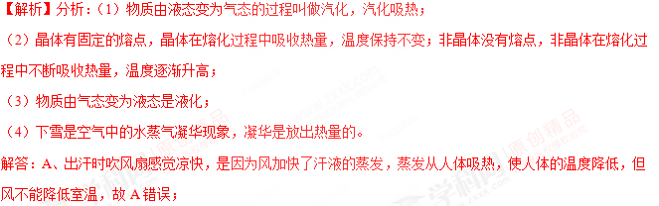
B、冰是晶体，在熔化过程中吸收热量，温度不变；石蜡是非晶体，没有熔点，熔化过程中温度升高，故B错误；
C、冬天人呼出的“白气”是水蒸气遇冷液化形成的小水滴，是液化现象，露珠是空气中的水蒸气遇冷液化形成的，所以冬天人呼出的“白气”和露珠的形成原理相同，故C正确；
D、下雪时，空气中的水蒸气遇冷直接凝华形成雪，凝华是放出热量的，气温不是很低，故D错误。
故选：C。
【点睛】本题考查物态变化，主要分清变化前后的物质状态，从而做出判断。
5. 如图所示的四种物态变化的实例中，属于液化的是（ ）
A.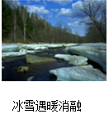 B.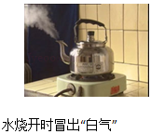 C. 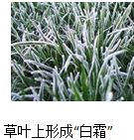 D. 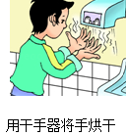
【来源】2018年甘肃省白银市、凉州市、张掖市中考物理试题
【答案】B
【解析】解：A、冰雪遇暖消融，由固态变成液态，属于熔化现象；B、水烧开时冒出“白气”，壶内冒出来的温度较高的水蒸气遇冷凝结成的小水滴，属于液化现象；C、草叶上形成“白霜”，是空气中的水蒸气遇冷凝结成的小冰晶，属于凝华现象；D、用干手器将手烘干，手上的水变成水蒸气，属于汽化现象。故选：B。
点睛：判断出属于液化的物态变化，要弄清液化的特点，液化是由物体气态变为液态的变化过程，可根据四个选项中所给物理现象的特点来进行判断。学；科网
6. 下列生活现象中，属于液化的是（ ）
A. 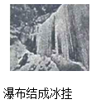 B. 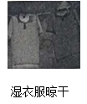 C. 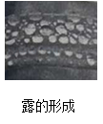 D. 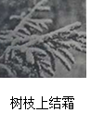
【来源】【全国市级联考】2018年山东省聊城市中考物理试题
【答案】C
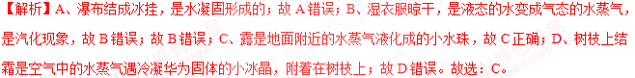
点睛：物质由气态直接变为固态叫凝华，物质由固态直接变为气态叫升华；由气态变为液态叫液化，由液态变为气态叫汽化；由固态变为液态叫熔化，由液态变为固态叫凝固。
7. 在一些洗手间装有热风干手器，洗手后用它可以很快把手烘干，如图所示。关于图中利用了哪几种方法加快水的蒸发，以下选项中正确、全面的是（ ）
①提高液体的温度
②增大液体的表面积
③加快液体表面空气流动速度
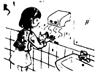
A. ①② B. ①③ C. ②③ D. ①②③
【来源】湖北省咸宁市2018年中考物理试题
【答案】D
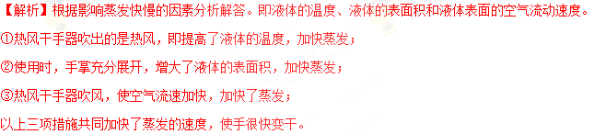
故选D。
点睛：牢记影响蒸发快慢的因素，当温度越高、表面积越大、表面的空气流速越快时，蒸发越快，反之蒸发越慢。
8. 如图甲是“探究水沸腾时温度变化的特点”的实验装置。
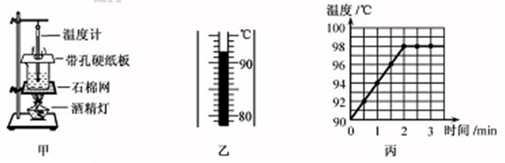
（1）图甲实验装置的组装顺序应为___________（选填“自上而下”或“自下而上”）。
（2）实验中某次温度计的示数如图乙，为________℃。根据实验数据绘制的水的温度随加热时间变化的图像如图丙，由图可知本实验中水的沸点为__________℃。
（3）实验中发现温度计上部出现许多小水珠，这些小水珠是_____________形成的。
（4）撤去酒精灯后，水仍能继续沸腾一小段时间，其原因是__________________________。
【来源】福建省2018年中考物理试题
【答案】 自下而上 92 98 水蒸气液化 石棉网的温度仍高于水的沸点，水能继续吸热
【解析】解：（1）实验中，酒精灯需用外焰加热，所以要放好酒精灯，再固定铁圈的高度；而温度计的玻璃泡要全部浸没到液体中，且不能碰到容器壁和容器底，所以放好烧杯后，再调节温度计的高度，因此实验装置的组装顺序应为自下而上的顺序进行。
（2）图乙中温度计的分度值为1℃，则温度计的示数为92℃；
由图丙，水在第2min开始沸腾，沸腾时，不断吸收热量，温度保持98℃不变，所以本实验中水的沸点为98℃；
（3）水沸腾时，热的水蒸气遇到温度低的温度计液化形成小水珠，附着在温度计上。
（4）酒精灯加热时，铁圈和石棉网的温度升高，高于水的温度。撤去酒精灯后，水还会从铁圈和石棉网吸收热量，仍能继续沸腾一小段时间。
9. 在探究“水沸腾时温度变化的特点”实验中：
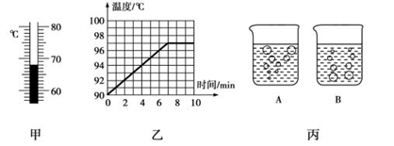
(1)安装好实验器材后，为缩短实验时间，小强在烧杯中倒入热水，热水中温度计的示数如图甲所示，此时温度计的示数为___________℃
(2)当水温接近90℃时，每隔1min记录一次温度，并绘制了如图乙所示水温随时间变化的图象，由图象可知：水沸腾时的特点是___________________________________。
(3)小强观察到：沸腾时水中气泡的情形为如图丙中___________图。(选填“A”或“B”)
(4)小强同学想提高水的沸点，换用了火力更大的酒精灯加热，这种做法___________(选填“可行”或“不可行”)。
【来源】山东省德州市2018年中考物理试题
【答案】 68 继续吸热温度不变 A 不可行
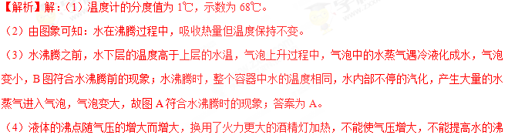点，故这种做法不可行。
10. 小明采用如图甲所示的装置进行“探究水的沸腾”实验
（1）图甲实验操作中有一处明显的错误是_____；
（2）纠正错误后，小明同学观察到水沸腾时水中气泡体积在上升过程中_____（选填“由大变小”或“由小变大”）；
（3）某同学绘出了水的温度随时间变化的图象，如图乙所示。该实验测得水的沸点是_____℃。
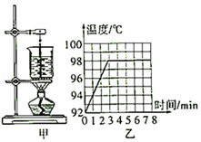
【来源】【全国市级联考】四川省泸州市2018年中考物理试题
【答案】 温度计的玻璃泡碰到了烧杯底部 由小变大 98
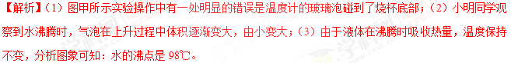
点睛：（1）用温度计测液体温度时，温度计的玻璃泡不能碰到容器底和容器壁；（2）掌握水沸腾前和沸腾时的现象区别：沸腾前气泡在上升过程中体积逐渐减小；沸腾时气泡在上升过程中体积逐渐增大；（3）液体沸腾时的温度叫沸点，液体在沸腾时吸收热量，温度保持不变。

